«Оқуға құштар мектеп» жобасы аясында кітапханамызда «Оқитын мектеп» атты акция ұйымдастырылды.
Мақсаты: балалар мен жасөспірімдердің кітап оқуға деген қызығушылығын арттырып, кітапханаға баулу.
Акция аясында 5 «Б» сынып оқушыларына қазақ, әлем әдебиетінің шығармалары бойынша шолу өткізілді. Оқушылар жаңа кітаптармен танысып, кітапханаға жазылды.
Алдағы уақытта акция жалғасын табады.
_____________________
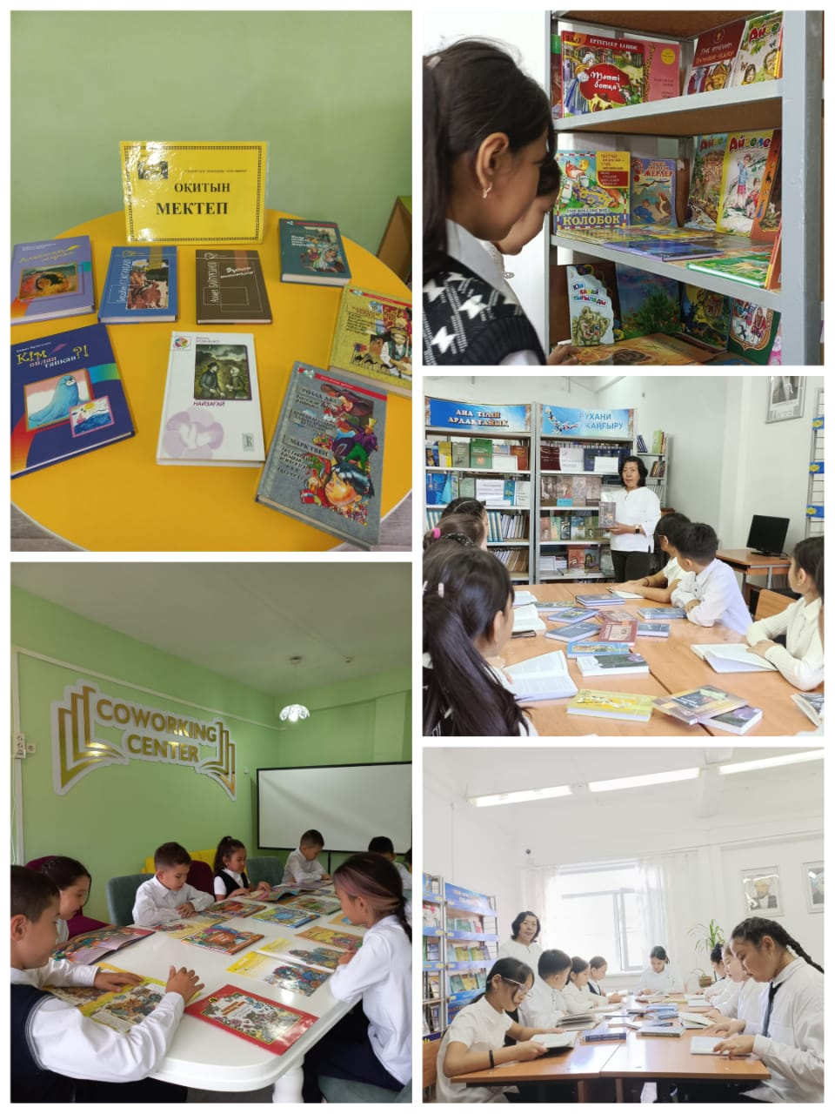
Л.С.Мухамеджанов
